SPHERIKA presenta CAVIAR EXPERIENCE, su edición limitada más exclusiva para esta Navidad
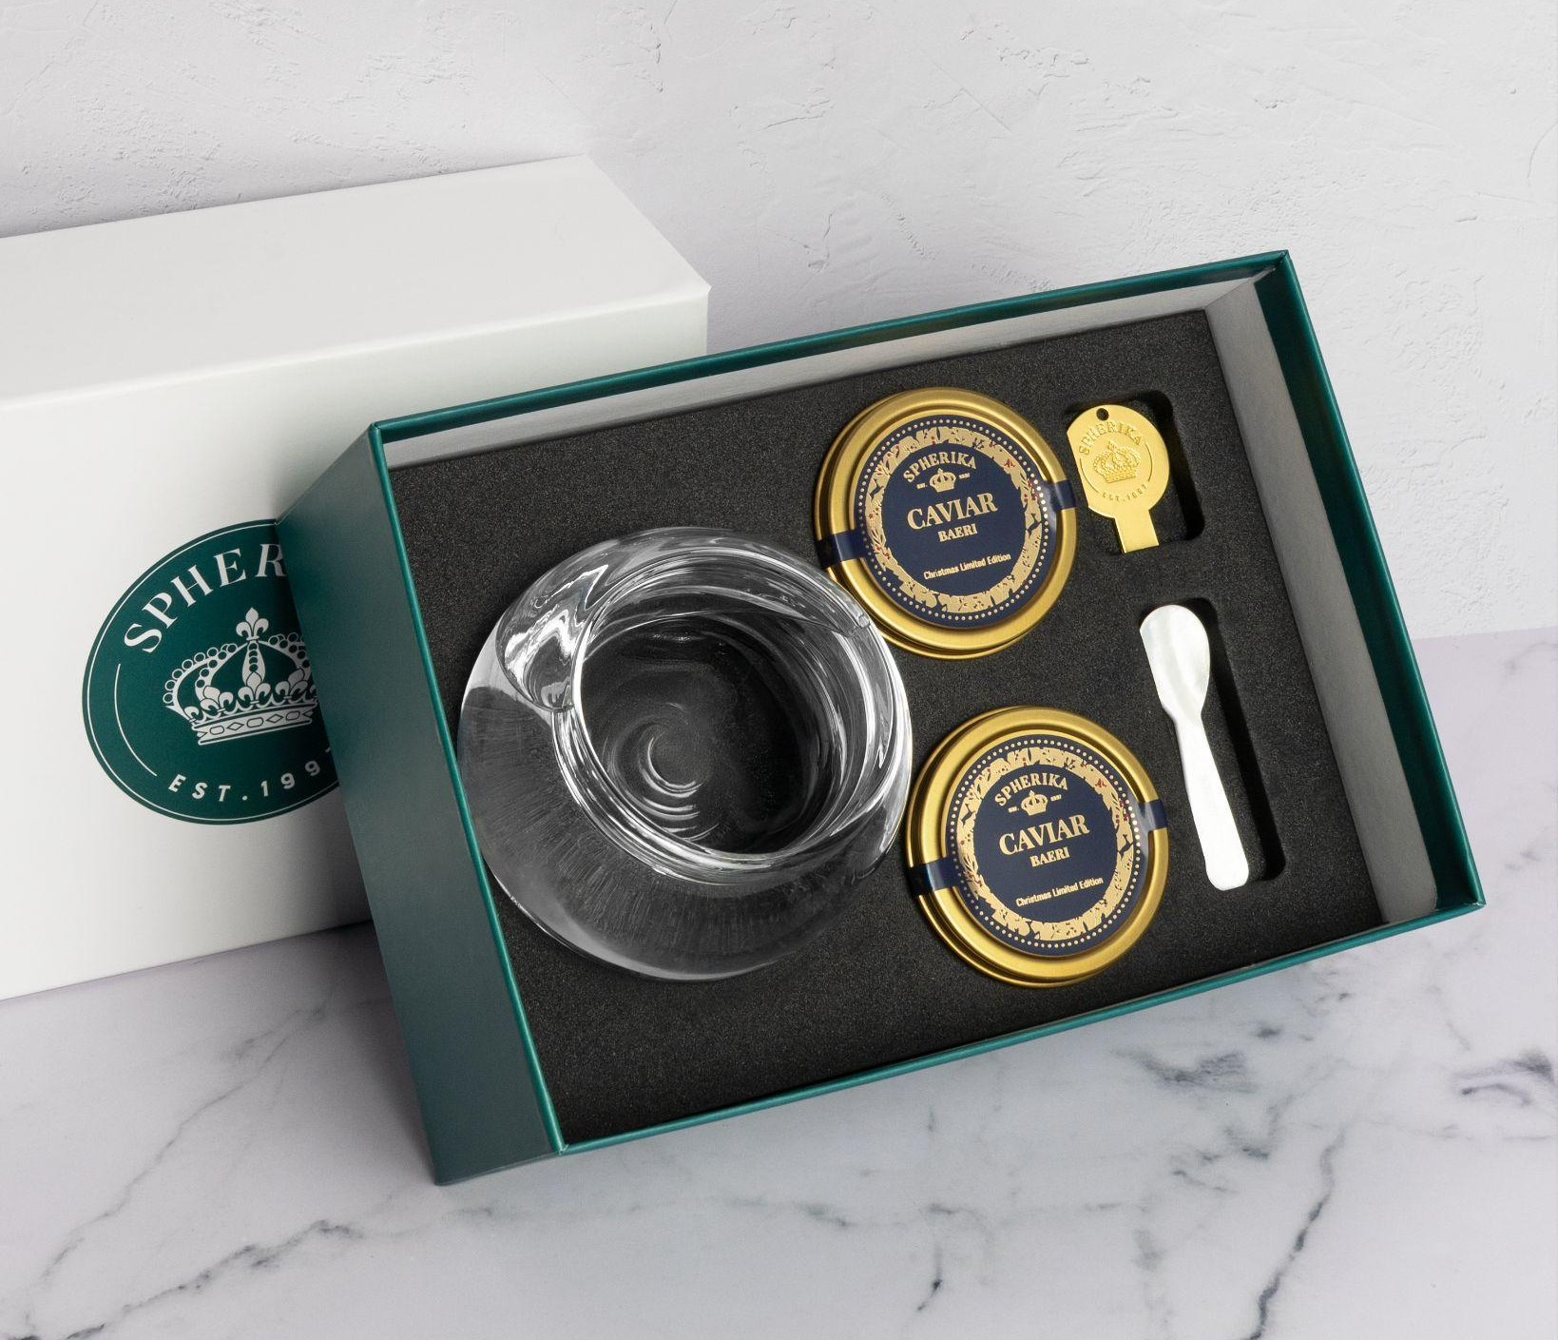

● Una propuesta gourmet única que reúne caviar Baeri Spherika en un estuche de diseño creado especialmente para Navidad.
● Incluye caviarera, cucharas de nácar y llave dorada para vivir una auténtica experiencia de degustación.

Madrid, diciembre de 2025. La Navidad es el momento perfecto para celebrar, compartir y sorprender con propuestas gastronómicas excepcionales. En este contexto, Spherika, marca referente en caviar de alta calidad, presenta CAVIAR EXPERIENCE, una edición limitada diseñada especialmente para las fiestas navideñas, pensada para regalar o para convertir cualquier celebración en una experiencia gastronómica memorable.
CAVIAR EXPERIENCE destaca tanto por la calidad de su contenido como por su cuidado diseño, creado en exclusiva para esta Navidad. Un estuche elegante y contemporáneo que eleva el caviar a la categoría de regalo premium y que refleja el espíritu sofisticado de la marca.

Una experiencia sensorial completa, lista para degustar
En el interior del estuche, Spherika ha reunido todo lo necesario para disfrutar del caviar en las condiciones óptimas, cuidando cada detalle del ritual de degustación:
- Dos latas de caviar Baeri Spherika, presentadas en envase edición limitada Navidad, con el equilibrio perfecto entre intensidad, cremosidad y notas marinas.
- Caviarera de cristal de borosilicato, diseñada para mantener la temperatura ideal durante la degustación y preservar todas las cualidades del producto.
- Dos cucharas de nácar blanco, imprescindibles para apreciar cada matiz del caviar sin alterar su sabor.
- Llave de caviar dorada, práctica y elegante, que completa la experiencia con un guiño al ritual clásico de la alta gastronomía.
Una propuesta pensada tanto para los amantes del caviar como para quienes desean iniciarse en este universo gastronómico de forma sencilla, cuidada y sofisticada.
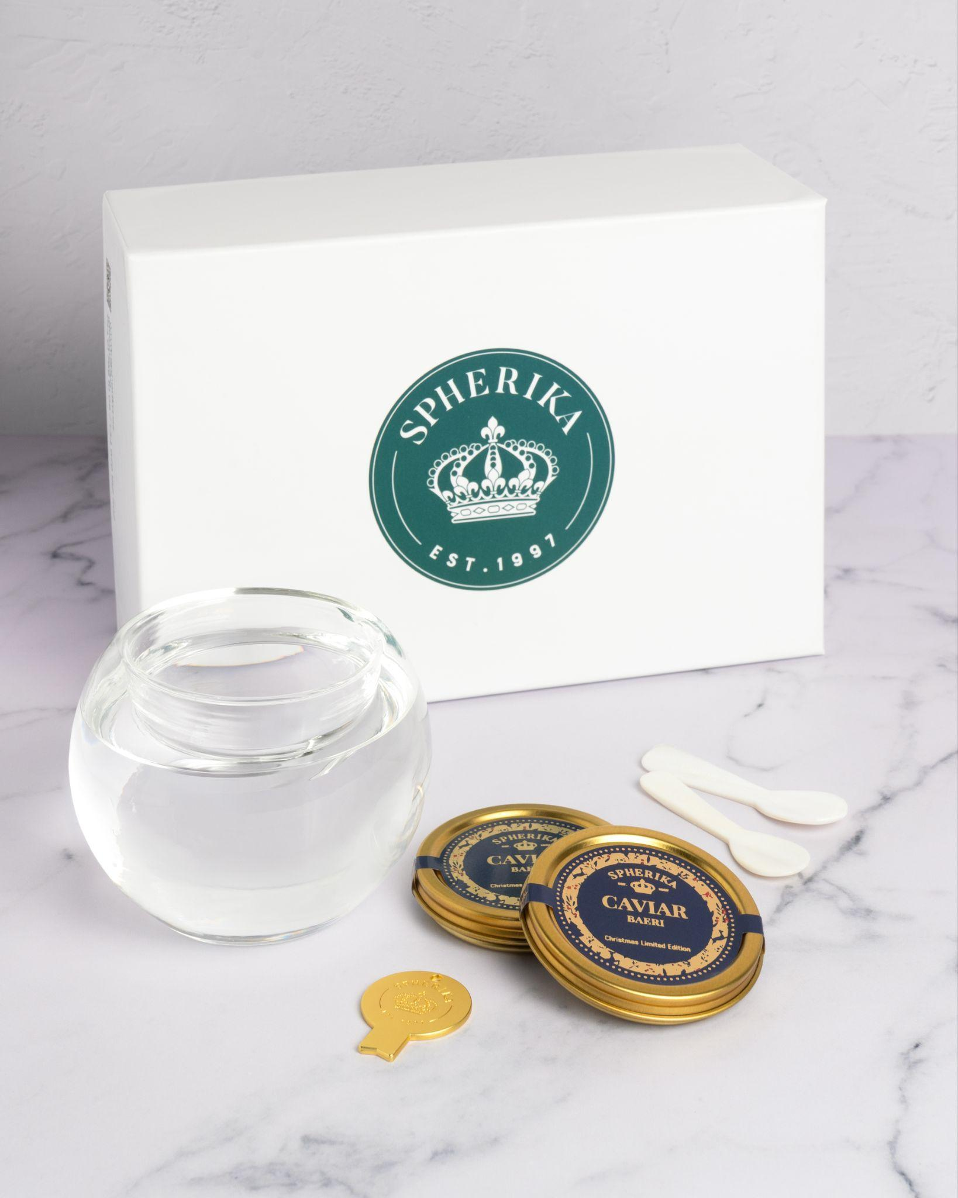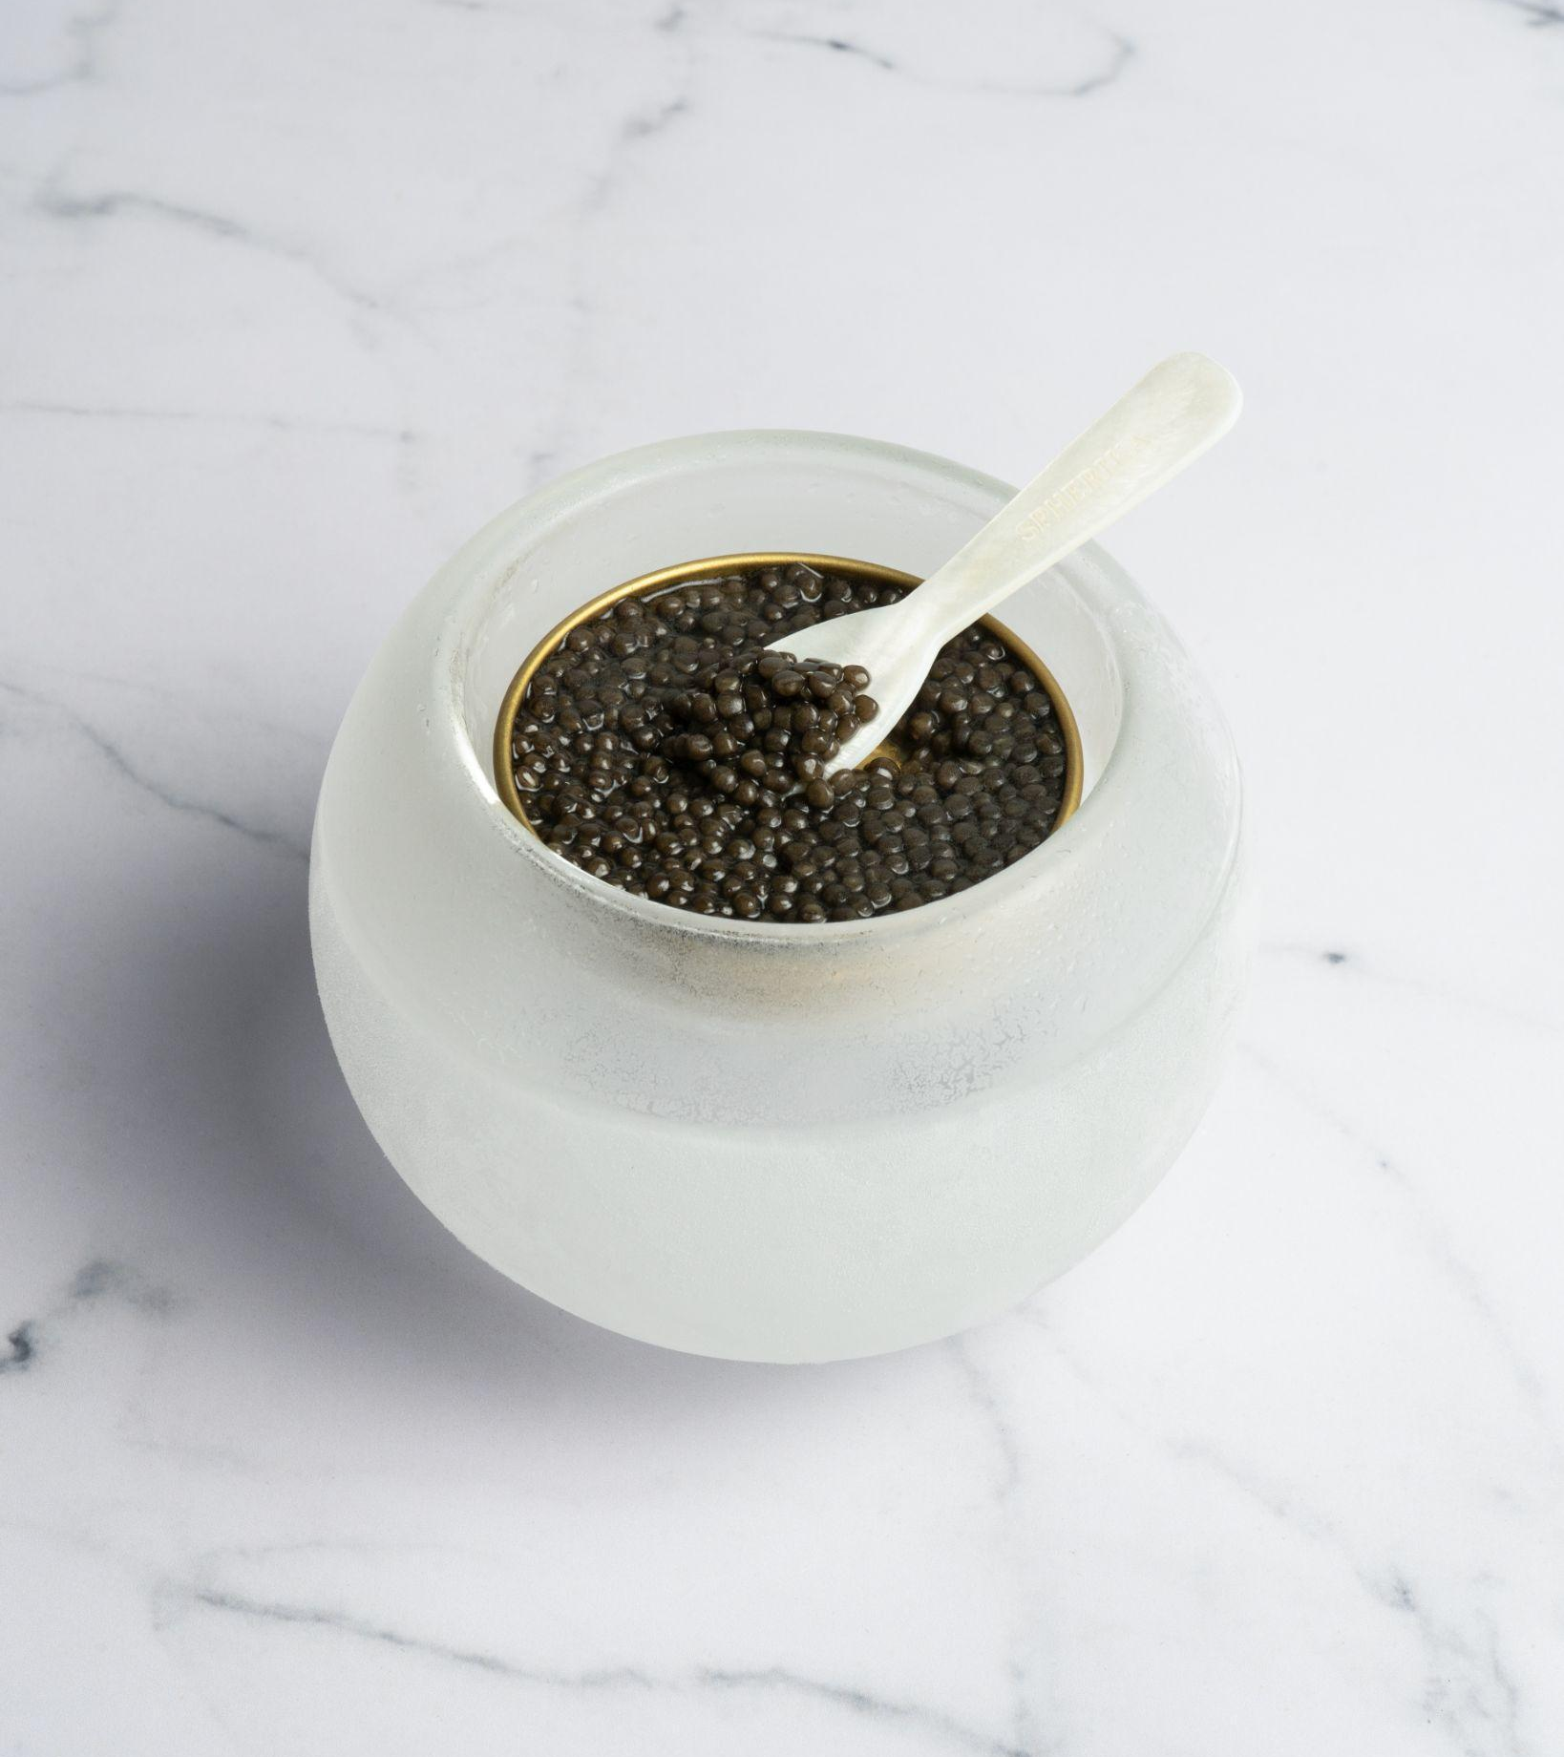

Innovación y alta gastronomía
Spherika se ha consolidado como una marca pionera gracias a su enfoque innovador en la elaboración de sus productos, apostando por procesos responsables que garantizan la máxima calidad. Esta filosofía se refleja también en CAVIAR EXPERIENCE, una edición limitada que combina tradición, innovación y diseño para responder a las nuevas formas de consumo gourmet.
Con este lanzamiento, la firma refuerza su posicionamiento como referente en el segmento premium, ofreciendo una experiencia completa que va más allá del producto y conecta con el placer de compartir en fechas tan especiales como la Navidad.

Disponibilidad
La edición limitada CAVIAR EXPERIENCE ya está disponible para estas Navidades a través de la tienda online oficial de Spherika:
https://caviarspherika.com/products/caviar-experience

Sobre Spherika
Spherika es una marca reconocida por su compromiso con el sabor, la textura y la calidad de sus productos. Spherika acerca el caviar a nuevas experiencias culinarias, colaborando con chefs, restaurantes y consumidores que buscan excelencia y creatividad en cada bocado.

Página web: https://caviarspherika.com/
Instagram: https://www.instagram.com/spherika_es/

Para más información:
Encarna Orihuela Méndez
hola@vacioestudio.com
628 614 262

